Nota de Prensa N° 070-2012

IMPORTACIONES DE BIENES DE CONSUMO AUMENTARON 37,8% EN FEBRERO

En febrero, el valor CIF de las importaciones ascendió a US$ 2 942 millones, monto que representó un crecimiento de 12,0% respecto de similar mes del año anterior. Los bienes de consumo fue el rubro que más creció (37,8%), seguido de las materias primas y productos intermedios (11,0%), informó la Superintendencia Nacional de Aduanas y de Administración Tributaria (SUNAT).

De esta manera, en los dos primeros meses del año las importaciones totales sumaron US$ 6 322 millones, con crecimiento de 17,0%. A nivel de sus componentes los bienes de consumo crecieron 36,9% en este periodo, las materias primas y productos intermedios lo hicieron en 14,9% mientras que los bienes de capital y materiales de construcción aumentaron en 10,0%.

En el caso de los bienes de consumo éstos ascendieron en febrero a US$ 618 millones, nivel superior en 37,8% respecto de similar mes del año anterior. Al interior de este rubro, destacó el repunte de las importaciones de bienes de consumo duradero (45.3%), respecto de las importaciones de bienes de consumo no duradero (31,7%).

Las importaciones de bienes de consumo no duradero sumaron US$ 328 millones, registrando un crecimiento de 31,7%, en comparación con febrero del año anterior. Las importaciones de vestuarios y otras confecciones fueron los que más crecieron (54,3%), seguido de las bebidas (35,4%), alimentos (32,6%), otros bienes no duraderos (27,1%) y productos farmacéuticos y de tocador (20,8%).

Por su parte, las importaciones de bienes de consumo duradero totalizaron US$ 290 millones en febrero, registrando un crecimiento de 45,3% respecto de similar mes del 2011. En dicho mes destacó el repunte de las importaciones de vehículos de transporte particular (51,5%), seguido de los utensilios domésticos (49,7%), muebles para el hogar (48,2%), máquinas y aparatos de uso doméstico (37,4%) y objetos de adorno, instrumentos musicales y otros (35,4%).

De otro lado, en febrero las importaciones de materias primas y productos intermedios ascendieron a US$ 1 348 millones, monto mayor en 11,0% respecto de similar mes del año pasado, por las mayores importaciones de combustibles, lubricantes y productos conexos (17,2%), materias primas y productos intermedios para la agricultura (10,3%) y materias primas y productos intermedios para la industria (8,6%).

Las importaciones de combustibles, lubricantes y productos conexos ascendieron a US$ 369 millones, monto que representó un crecimiento de 17,2% en comparación con febrero del año anterior. Por su parte, las importaciones de materias primas y productos intermedios para la agricultura sumaron US$ 90 millones, con un crecimiento de 10,3% respecto de febrero del 2011. En este mes, las compras del exterior de alimentos para animales crecieron 10,6%, seguido de las otras materias primas para la agricultura que lo hicieron en 10,1%.

Asimismo, las importaciones de materias primas y productos intermedios orientadas a la industria ascendieron a US$ 890 millones, monto superior en 8,6% respecto de febrero del 2011, impulsado por las importaciones de productos mineros (28,3%) y productos químicos-farmacéuticos (16,2%).

Respecto de las importaciones de bienes de capital y materiales de construcción, estas ascendieron en febrero a US$ 971 millones, monto que representó un crecimiento de 0,9% respecto de similar mes del año anterior. Las compras del exterior de bienes de capital para la agricultura fueron los que más aumentaron (30,8%), seguido de los equipos de transporte y bienes de capital para la industria.

El incremento de 30,8% que registraron las importaciones de bienes de capital para la agricultura está asociado, principalmente, a las compras de máquinas y herramientas que aumentaron 33,3% y material de transporte y tracción en 20,0%.

Por su parte, las importaciones de bienes de capital para la industria crecieron 0,4% durante febrero, por las mayores compras de otro equipo fijo (23,6%), partes y accesorios de maquinaria industrial (22,1%) y herramientas (8,1%).

Las importaciones de equipos de transporte crecieron 16,6% en línea con las compras de equipo rodante de transporte (23,1%) y partes y accesorios de equipo de transporte (9,7%).

Respecto al origen de nuestras importaciones, cabe mencionar que en el período enero-febrero Estados Unidos se mantuvo como el principal proveedor de bienes al registrar una participación del 19% sobre el total importado, seguido de China (18%), Brasil (5%), Ecuador (5%) y Colombia (4%), entre los más importantes proveedores.

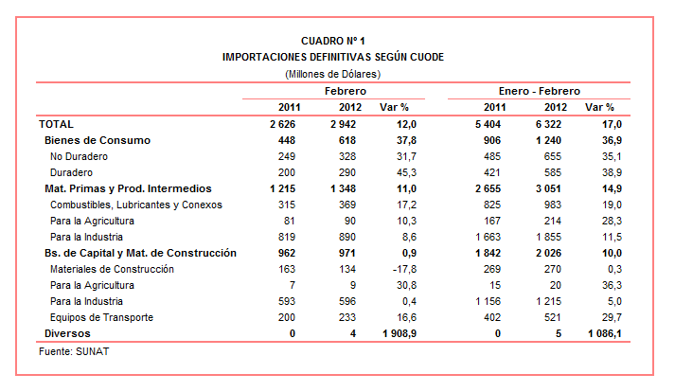

Gerencia de Comunicaciones e Imagen Institucional
Lima, sábado 31 de marzo del 2012.

